CHUNG TAY CẢI CÁCH HÀNH CHÍNH

LĨNH VỰC HỘ TỊCH
(Quyết định số 658/QĐ-BTP, ngày 27/02/2026 của Bộ Tư Pháp)

STT | Tên thủ tục hành chính | Mã TTHC | Mã QR
1 | Đăng ký giám sát việc giám hộ | 3.000323 | 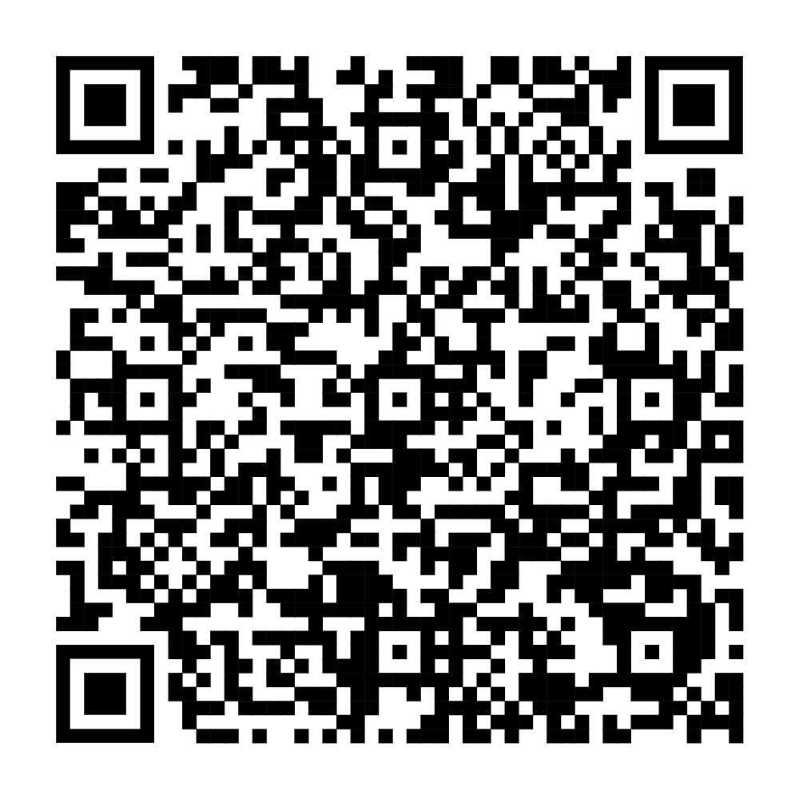
2 | Đăng ký chấm dứt giám sát việc giám hộ | 3.000322 | 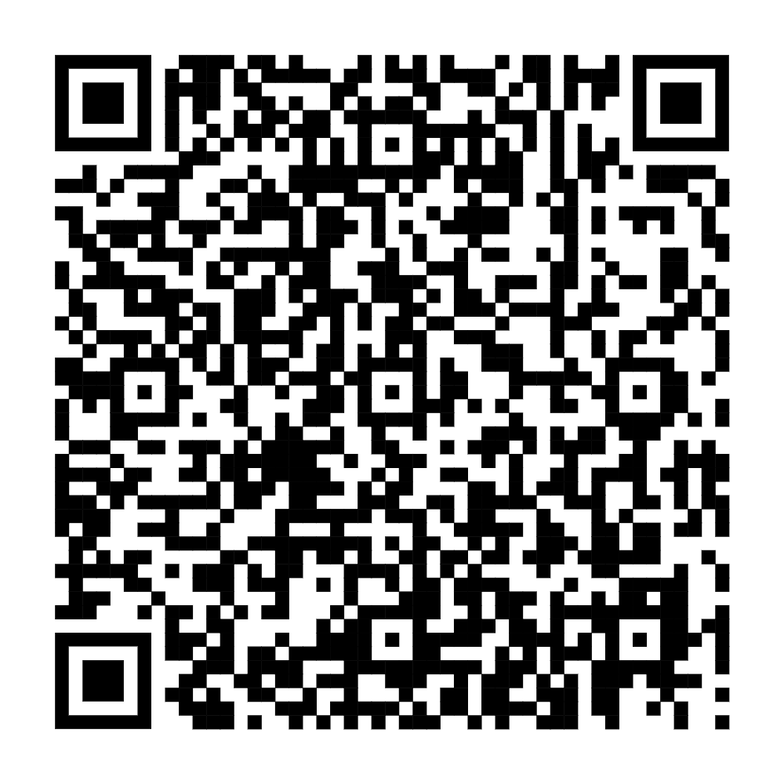
3 | Thủ tục xác nhận thông tin hộ tịch | 2.002516 | 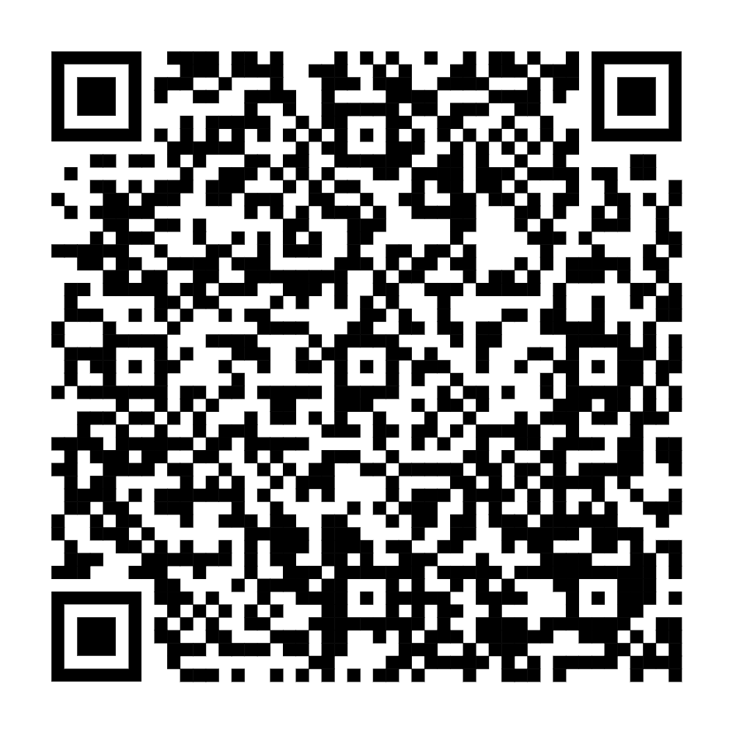
4 | Thủ tục ghi vào Sổ hộ tịch việc kết hôn của công dân Việt Nam đã được giải quyết tại cơ quan có thẩm quyền của nước ngoài | 2.002189 | 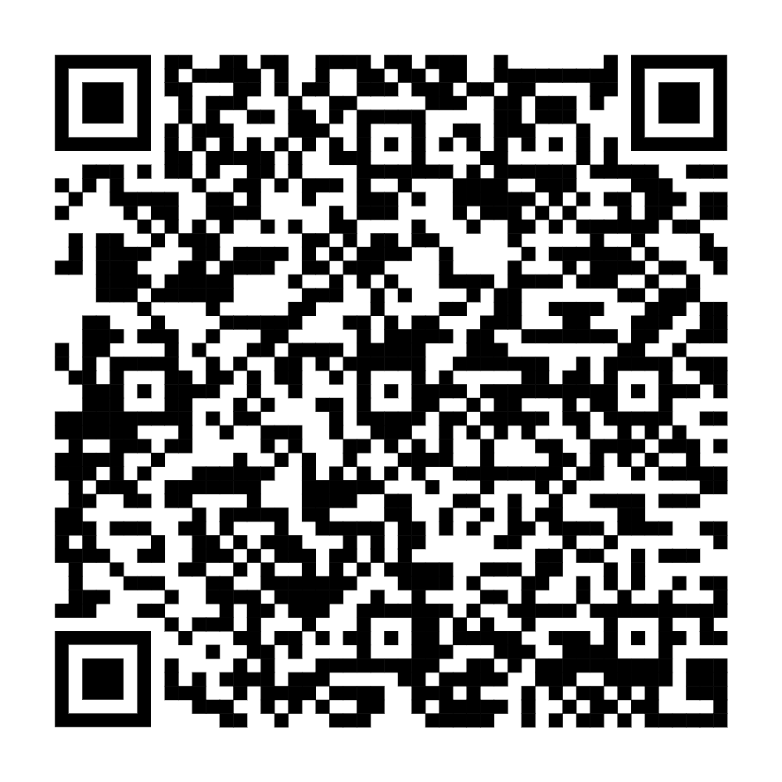
5 | Đăng ký lại khai tử | 1.005461 | 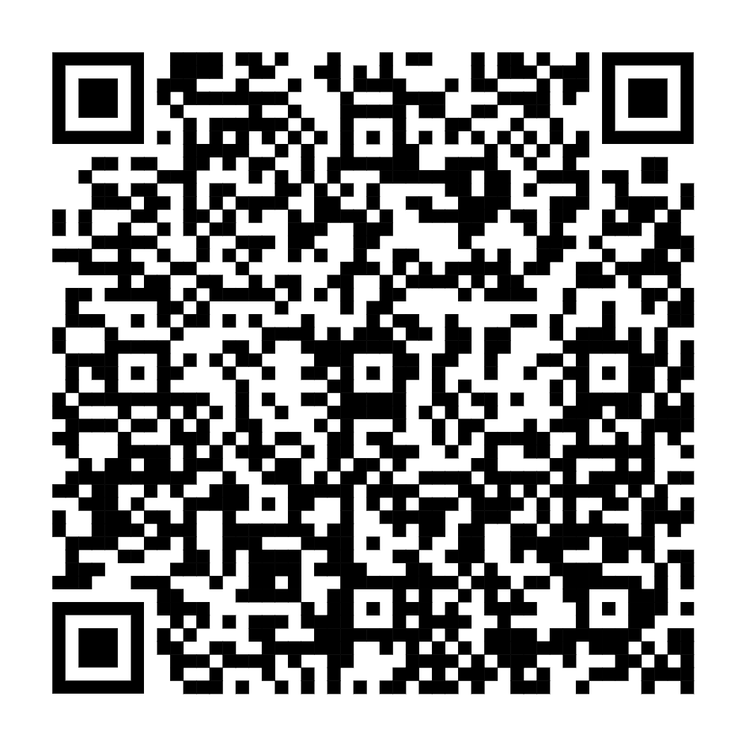
6 | Thủ tục đăng ký lại khai sinh | 1.004884 | 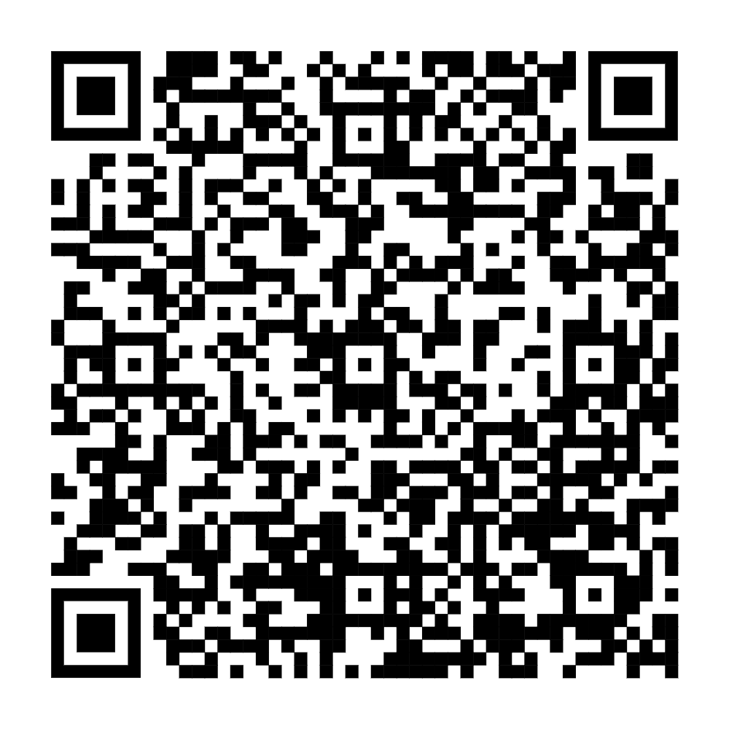
7 | Thủ tục cấp Giấy xác nhận tình trạng hôn nhân | 1.004873 | 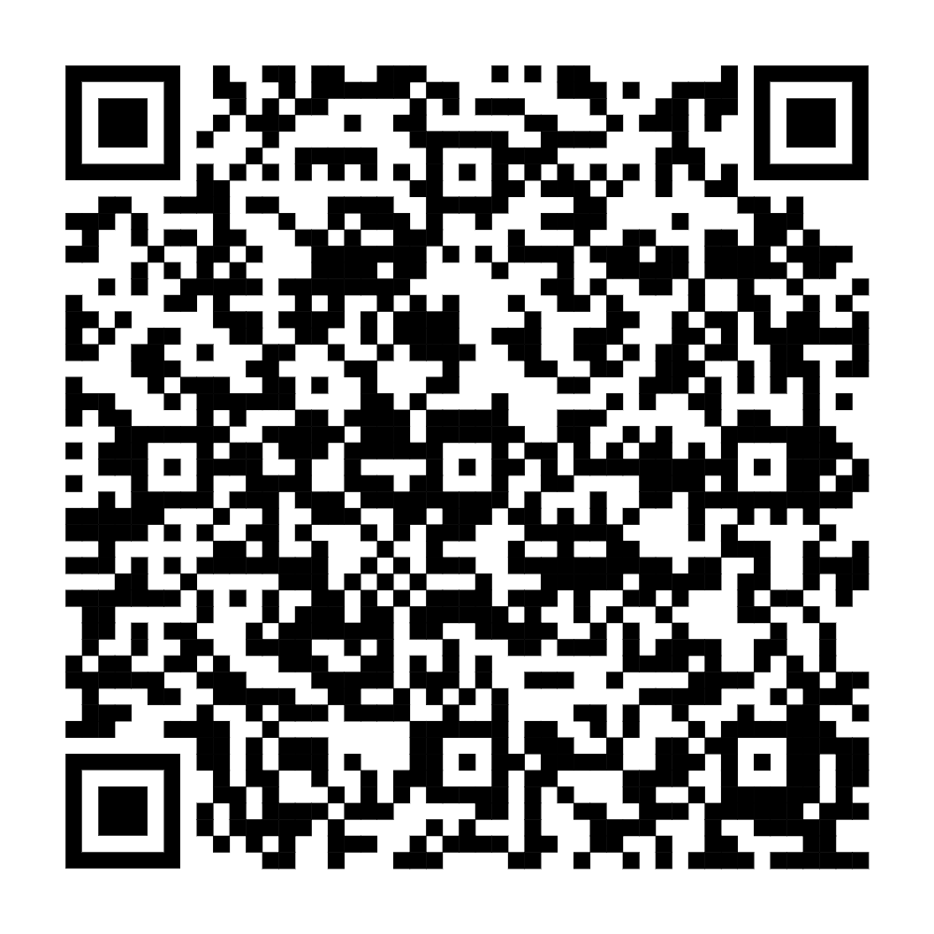
8 | Thủ tục thay đổi, cải chính, bổ sung thông tin hộ tịch, xác định lại dân tộc | 1.004859 | 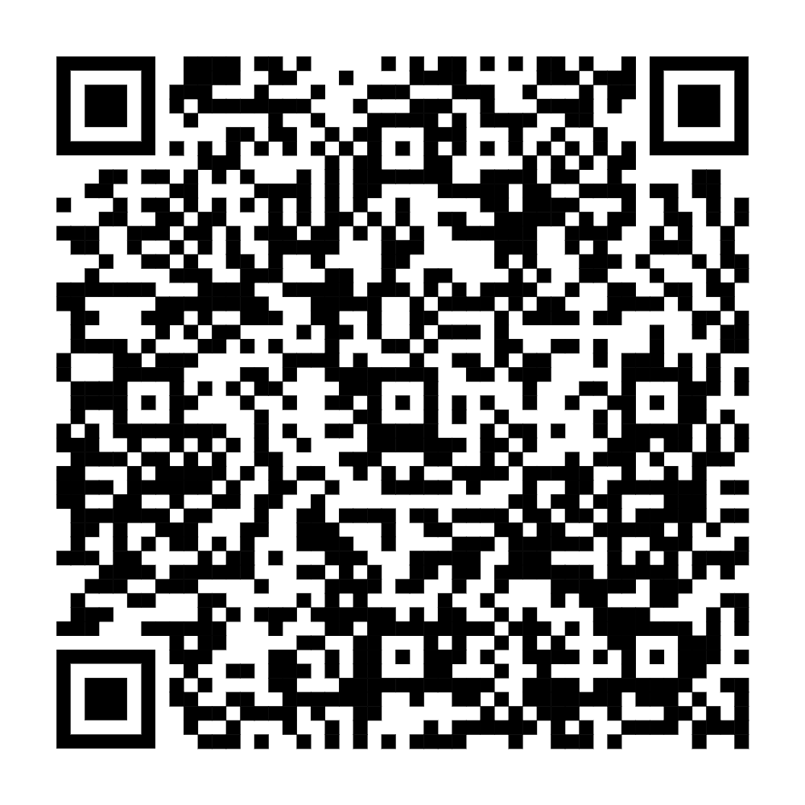
9 | Thủ tục đăng ký chấm dứt giám hộ | 1.004845 | 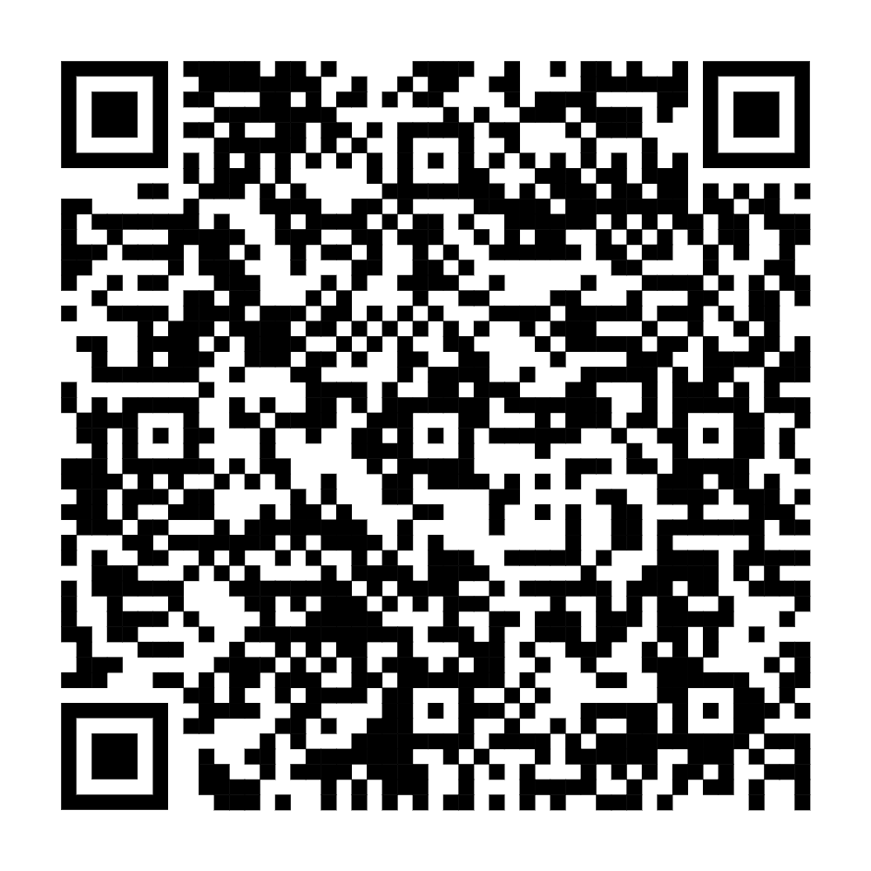
10 | Thủ tục đăng ký giám hộ | 1.004837 | 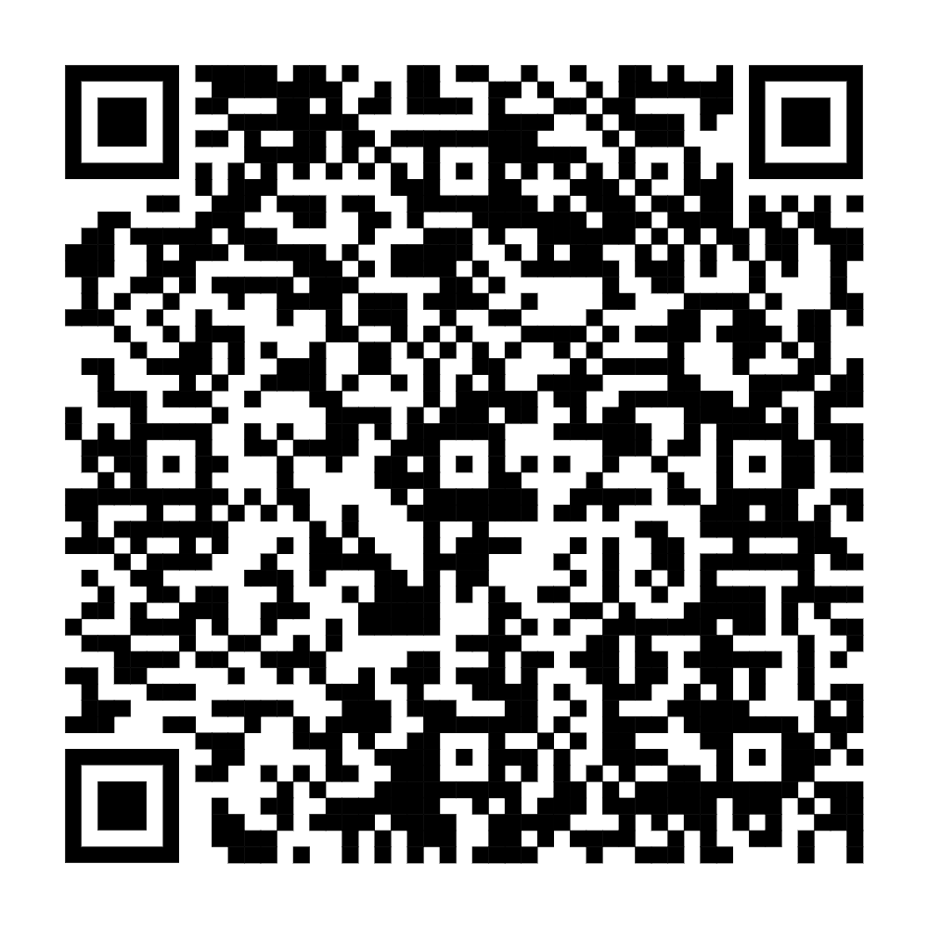
11 | Thủ tục đăng ký khai tử có yếu tố nước ngoài tại khu vực biên giới | 1.004827 | 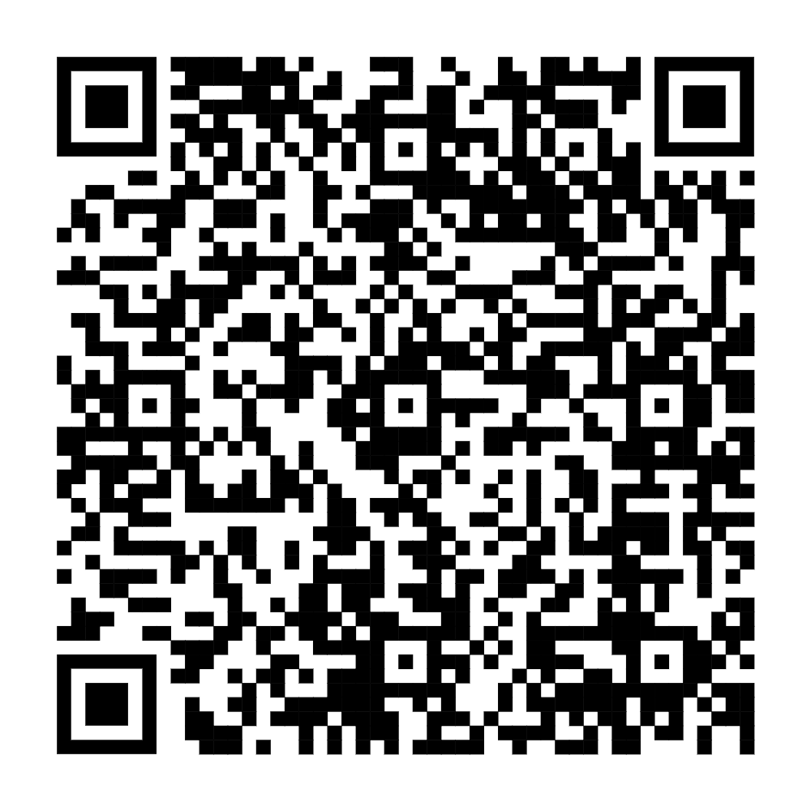
12 | Thủ tục đăng ký khai sinh cho người đã có hồ sơ, giấy tờ cá nhân | 1.004772 | 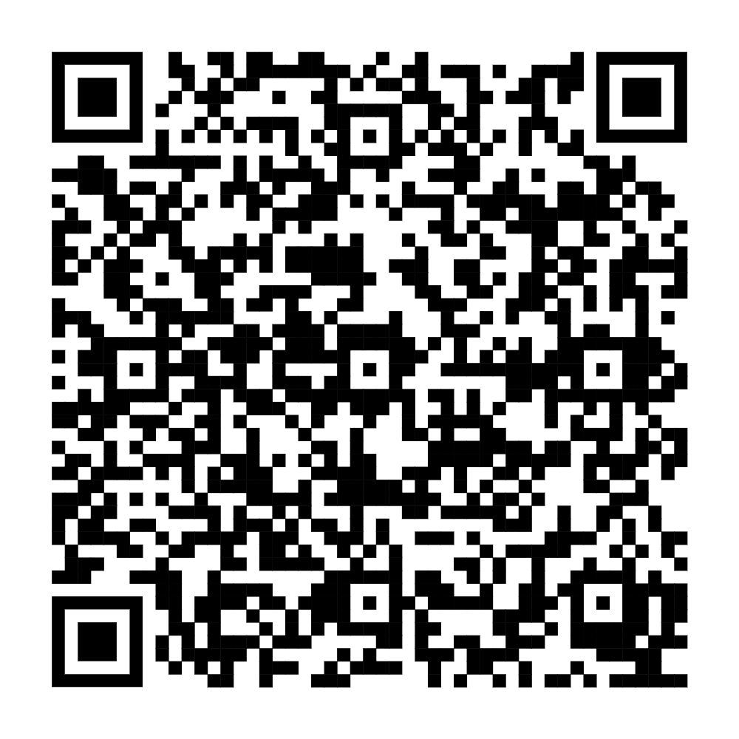
13 | Thủ tục đăng ký lại kết hôn | 1.004746 | 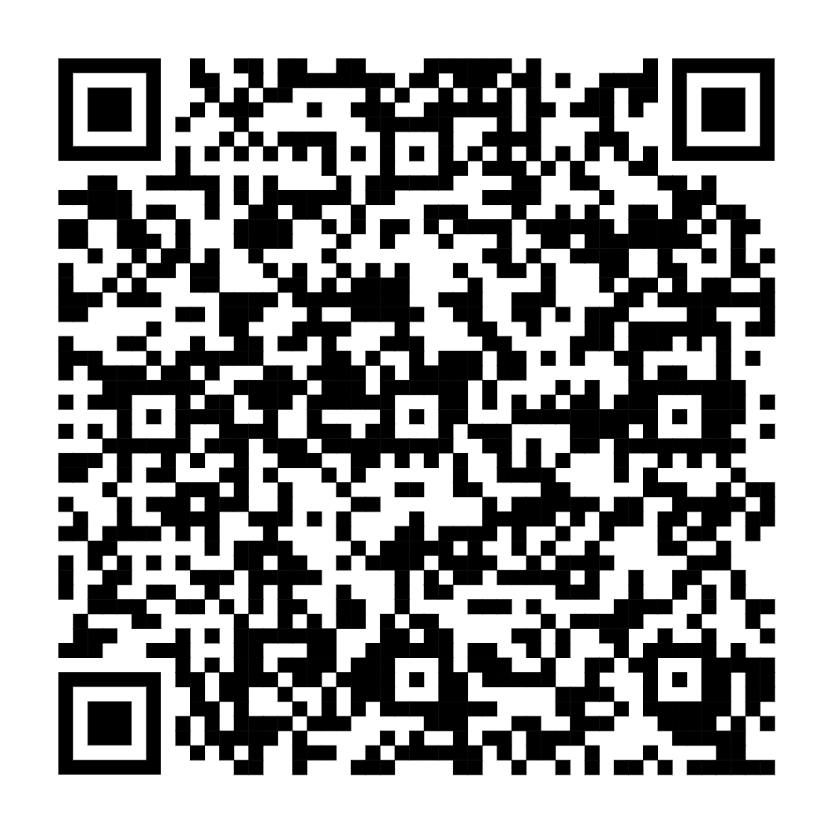
14 | Thủ tục đăng ký khai sinh lưu động | 1.003583 | 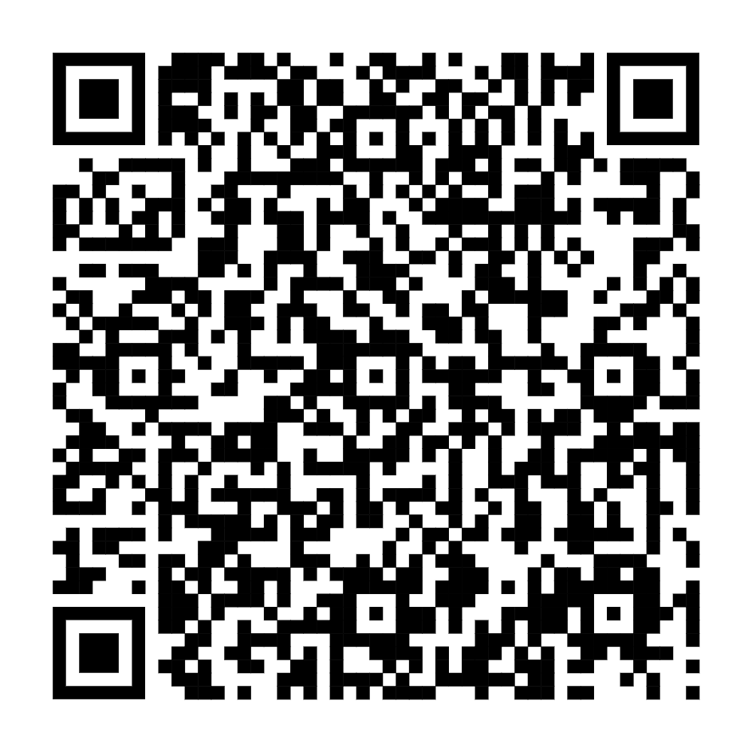
15 | Liên thông các thủ tục hành chính về đăng ký khai sinh, cấp Thẻ bảo hiểm y tế cho trẻ em dưới 6 tuổi | 2.001023 | 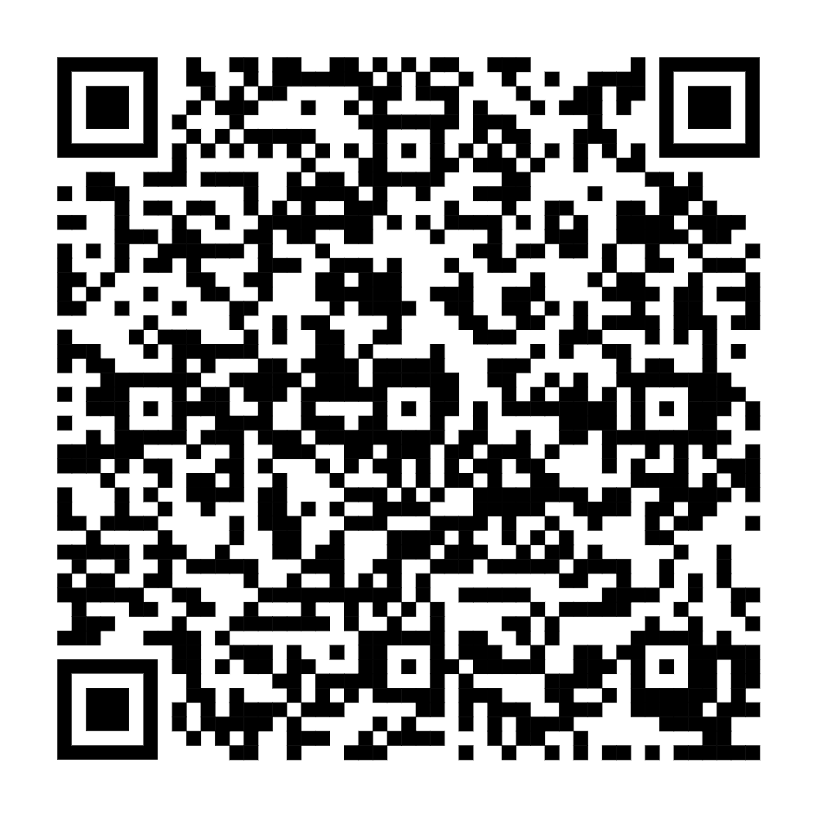
16 | Liên thông thủ tục hành chính về đăng ký khai sinh, đăng ký thường trú, cấp thẻ bảo hiểm y tế cho trẻ em dưới 6 tuổi | 2.000986 | 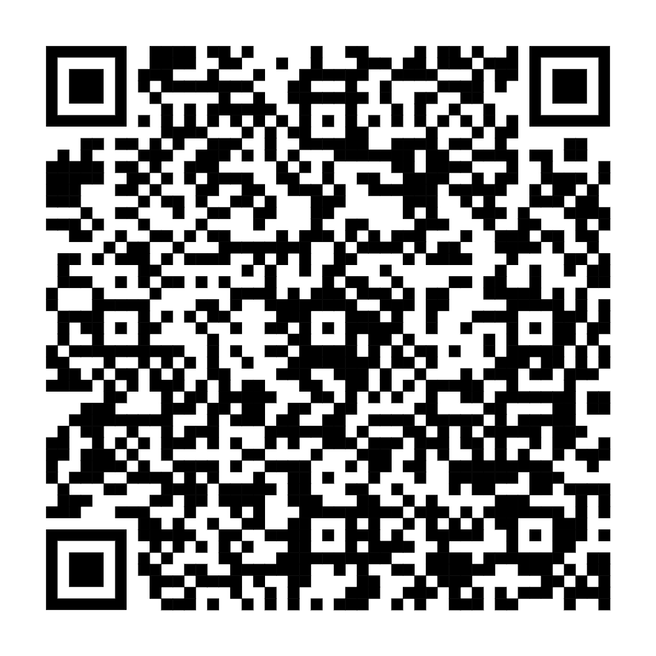
17 | Thủ tục đăng ký kết hôn có yếu tố nước ngoài | 2.000806 | 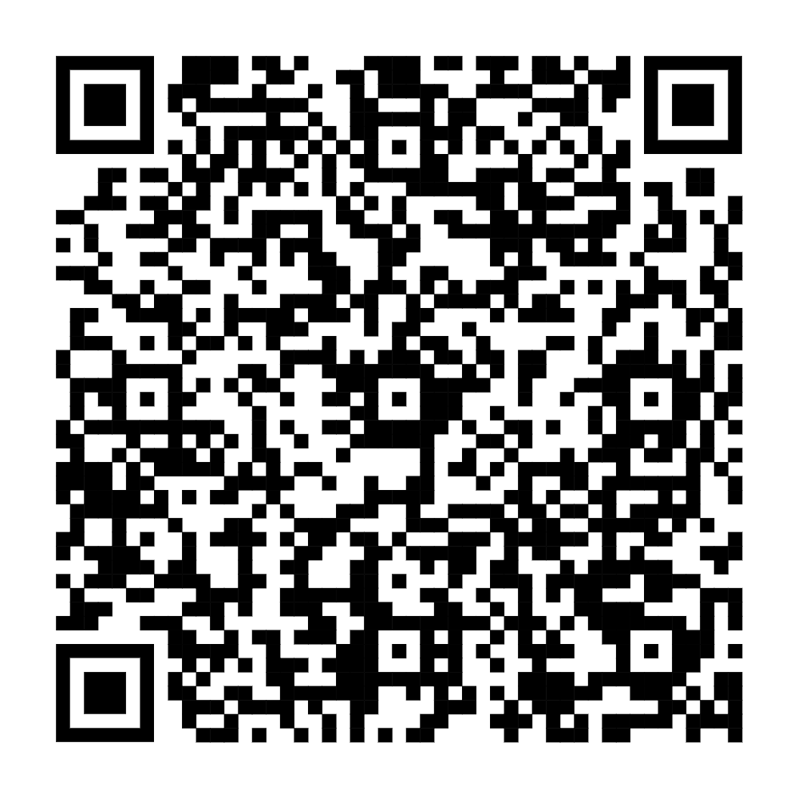
18 | Thủ tục đăng ký khai tử có yếu tố nước ngoài | 1.001766 | 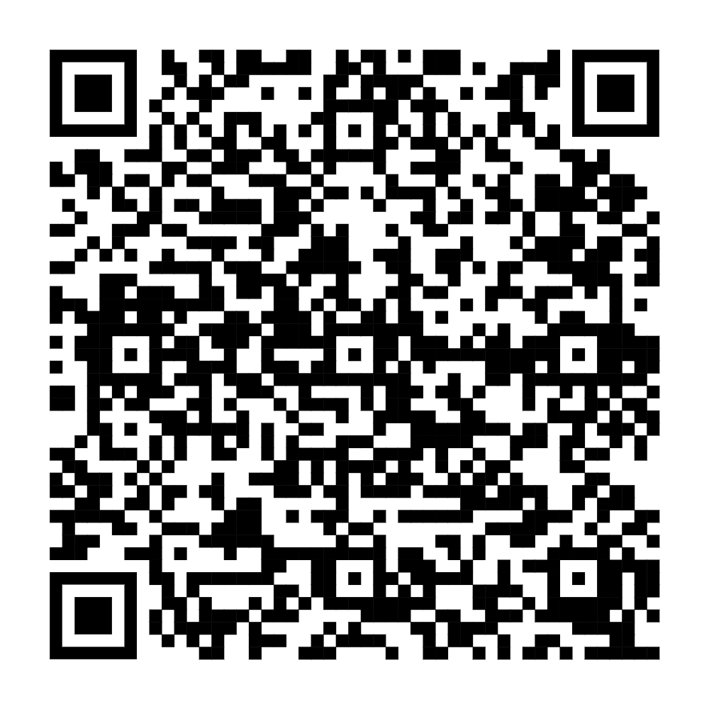
19 | Thủ tục đăng ký nhận cha, mẹ, con có yếu tố nước ngoài | 2.000779 | 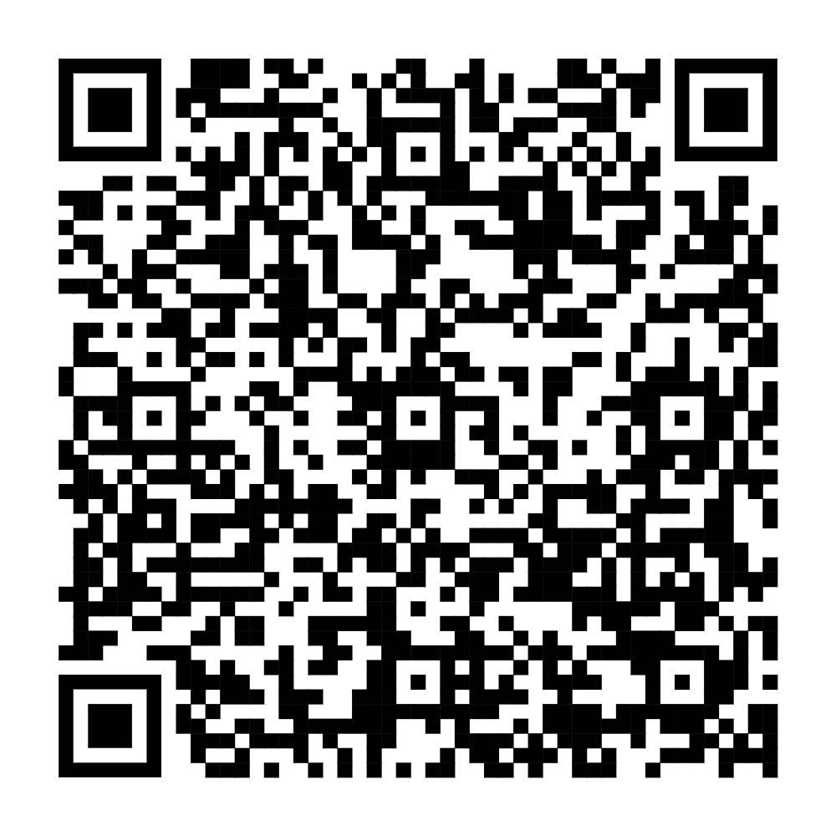
20 | Thủ tục đăng ký khai sinh kết hợp đăng ký nhận cha, mẹ, con có yếu tố nước ngoài | 1.001695 | 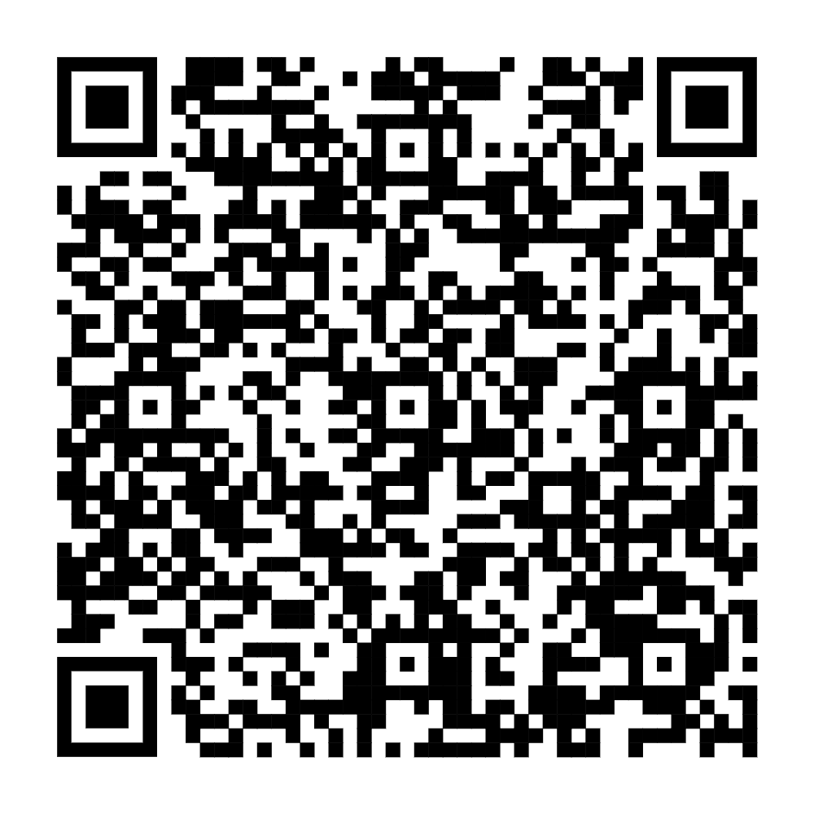
21 | Thủ tục đăng ký giám hộ có yếu tố nước ngoài | 1.001669 | 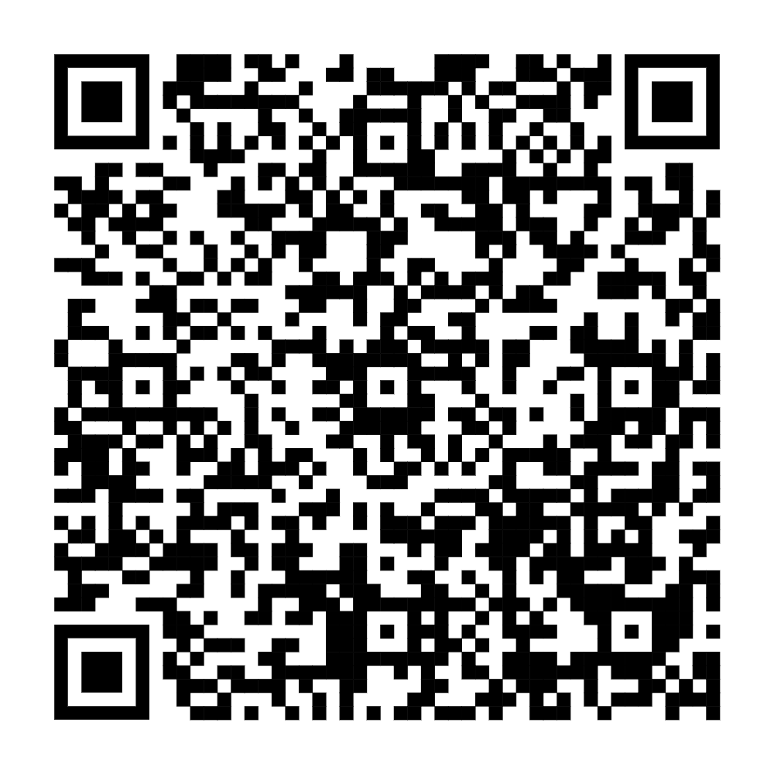
22 | Thủ tục đăng ký chấm dứt giám hộ có yếu tố nước ngoài | 2.000756 | 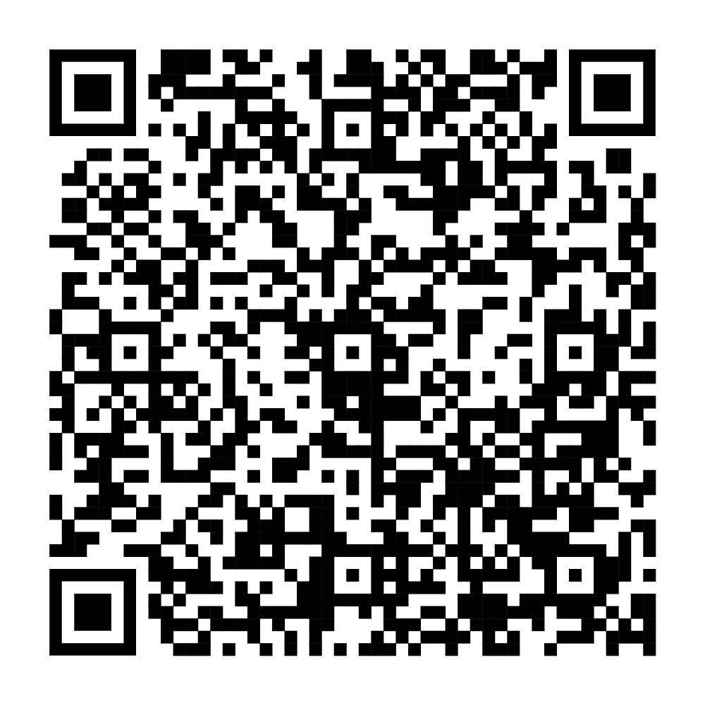
23 | Thủ tục đăng ký khai sinh | 1.001193 | 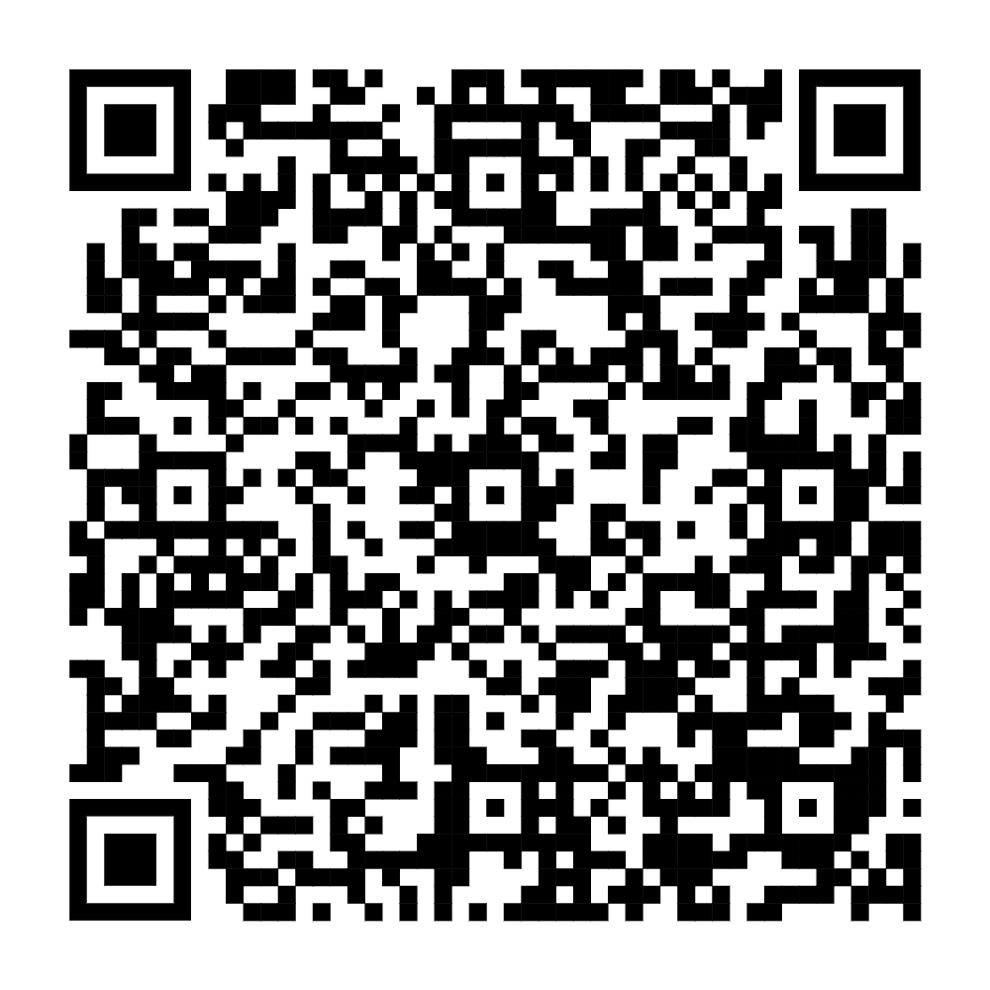
24 | Thủ tục ghi vào Sổ hộ tịch việc ly hôn, hủy việc kết hôn của công dân Việt Nam đã được giải quyết tại cơ quan có thẩm quyền của nước ngoài | 2.000554 | 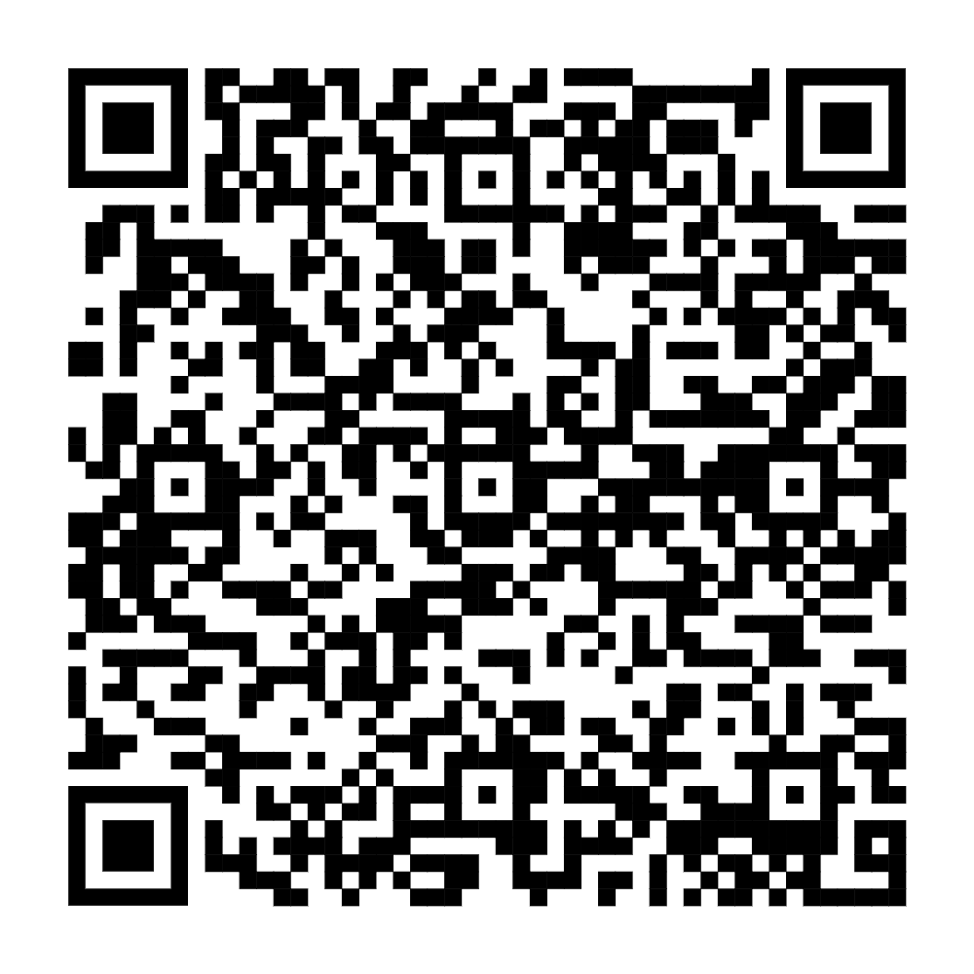
25 | Thủ tục ghi vào Sổ hộ tịch việc hộ tịch khác của công dân Việt Nam đã được giải quyết tại cơ quan có thẩm quyền của nước ngoài (khai sinh; giám hộ; nhận cha, mẹ, con; xác định cha, mẹ, con; nuôi con nuôi; khai  tử; thay đổi hộ tịch) | 2.000547 | 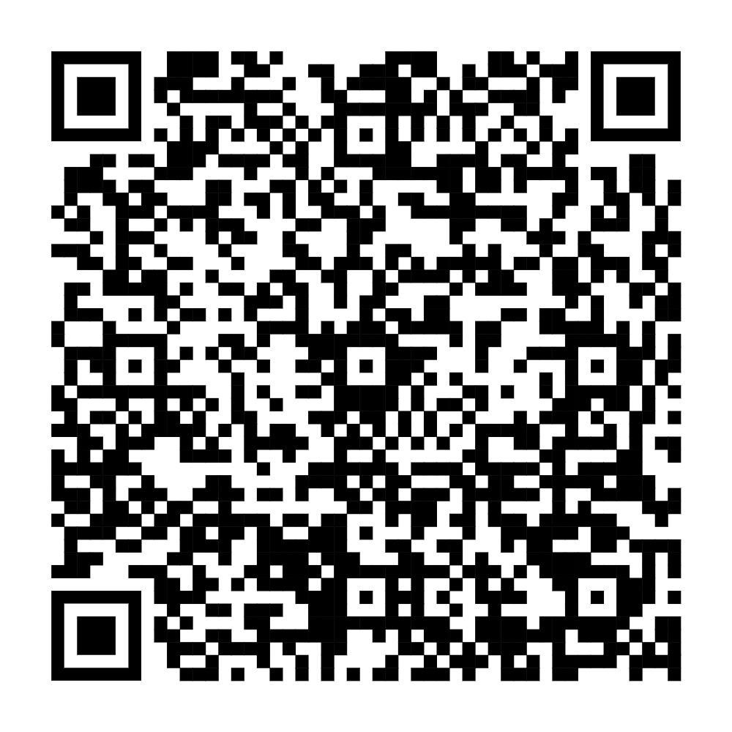
26 | Thủ tục đăng ký khai sinh có yếu tố nước ngoài | 2.000528 | 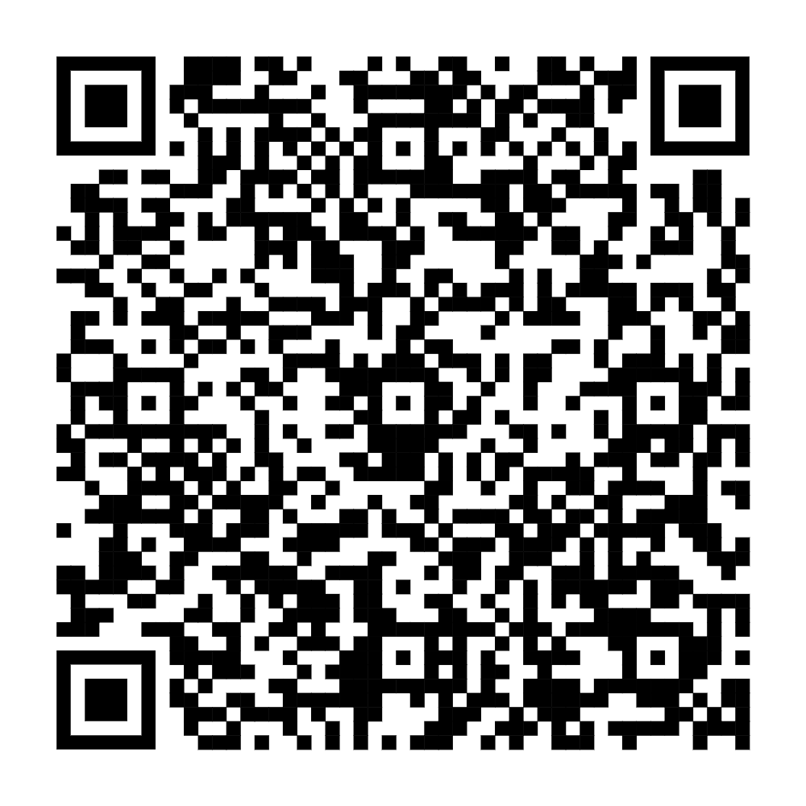
27 | Thủ tục đăng ký lại khai sinh có yếu tố nước ngoài | 2.000522 | 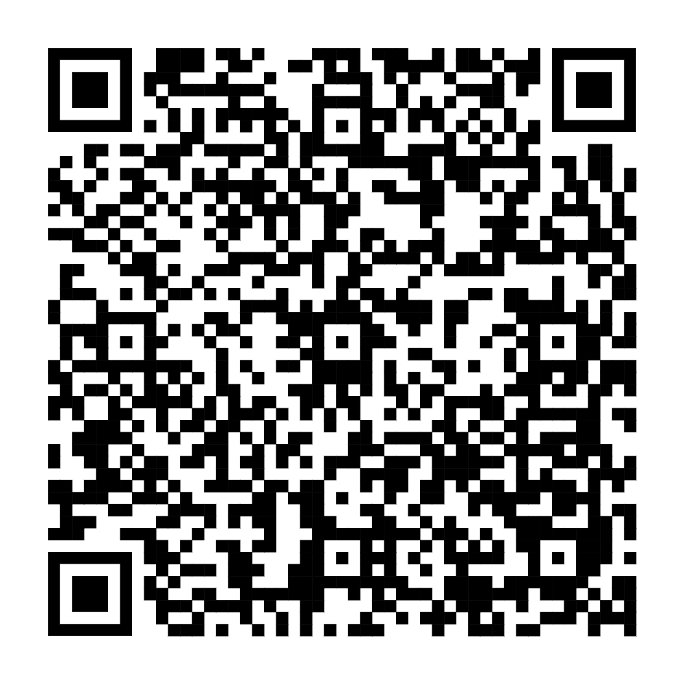
28 | Thủ tục đăng ký lại kết hôn có yếu tố nước ngoài | 2.000513 | 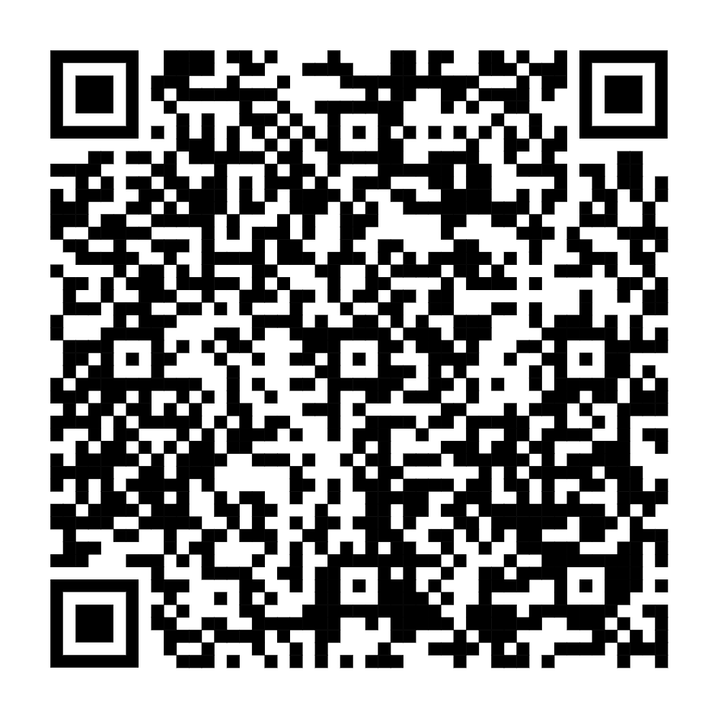
29 | Thủ tục đăng ký nhận cha, mẹ, con | 1.001022 | 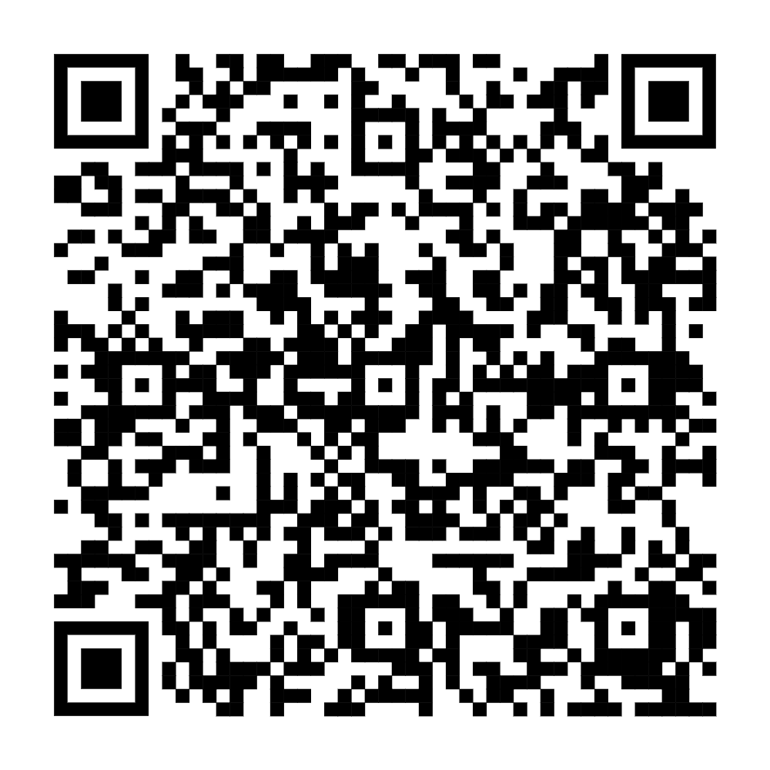
30 | Thủ tục đăng ký lại khai tử có yếu tố nước ngoài | 2.000497 | 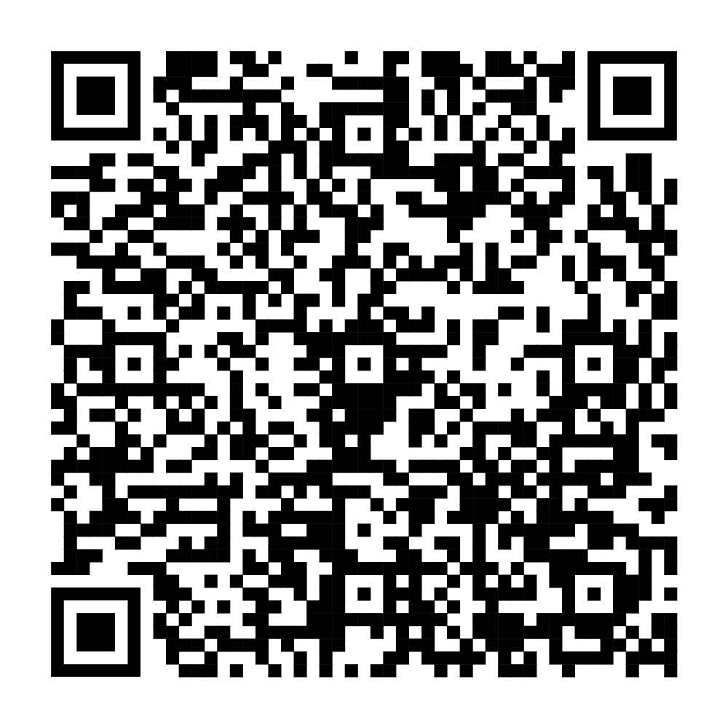
31 | Thủ tục đăng ký kết hôn | 1.000894 | 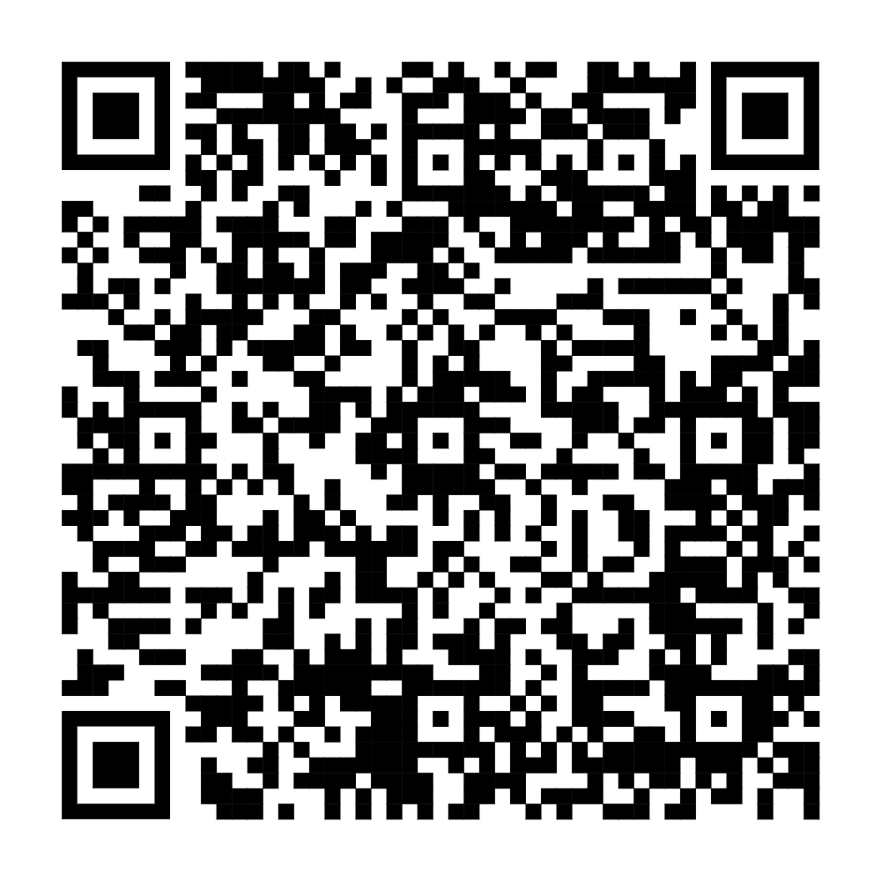
32 | Thủ tục đăng ký khai sinh có yếu tố nước ngoài cho người đã có hồ sơ, giấy tờ cá nhân | 1.000893 | 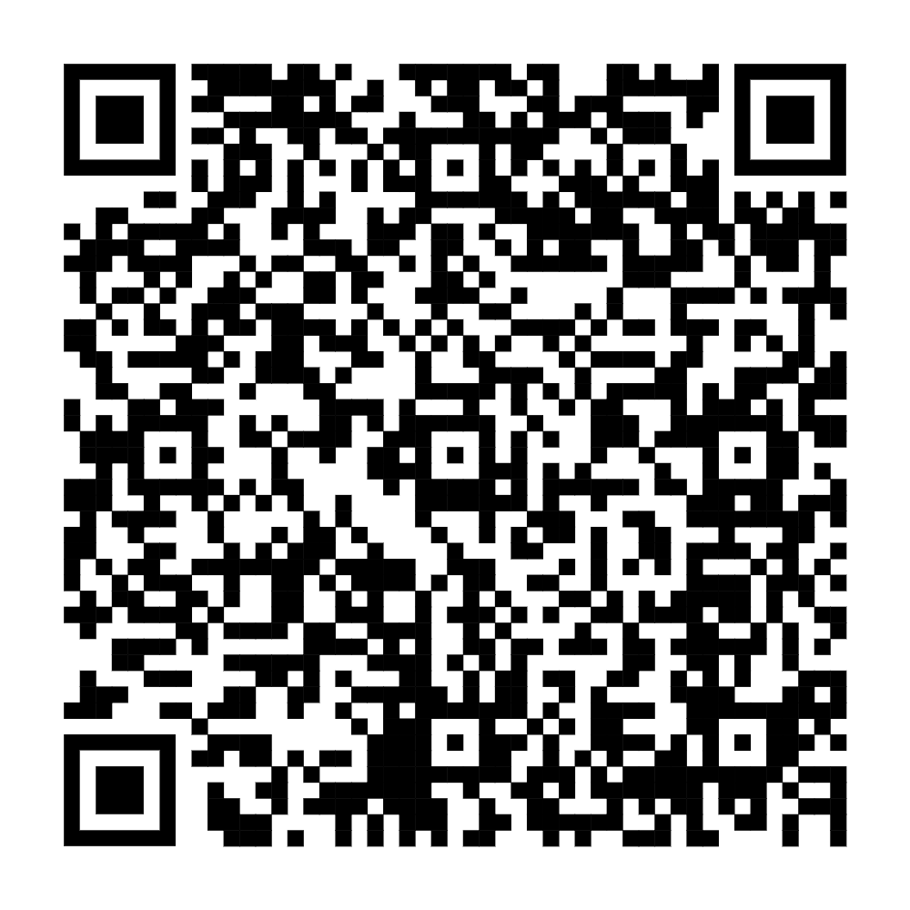
33 | Thủ tục đăng ký khai sinh kết hợp đăng ký nhận cha, mẹ, con | 1.000689 | 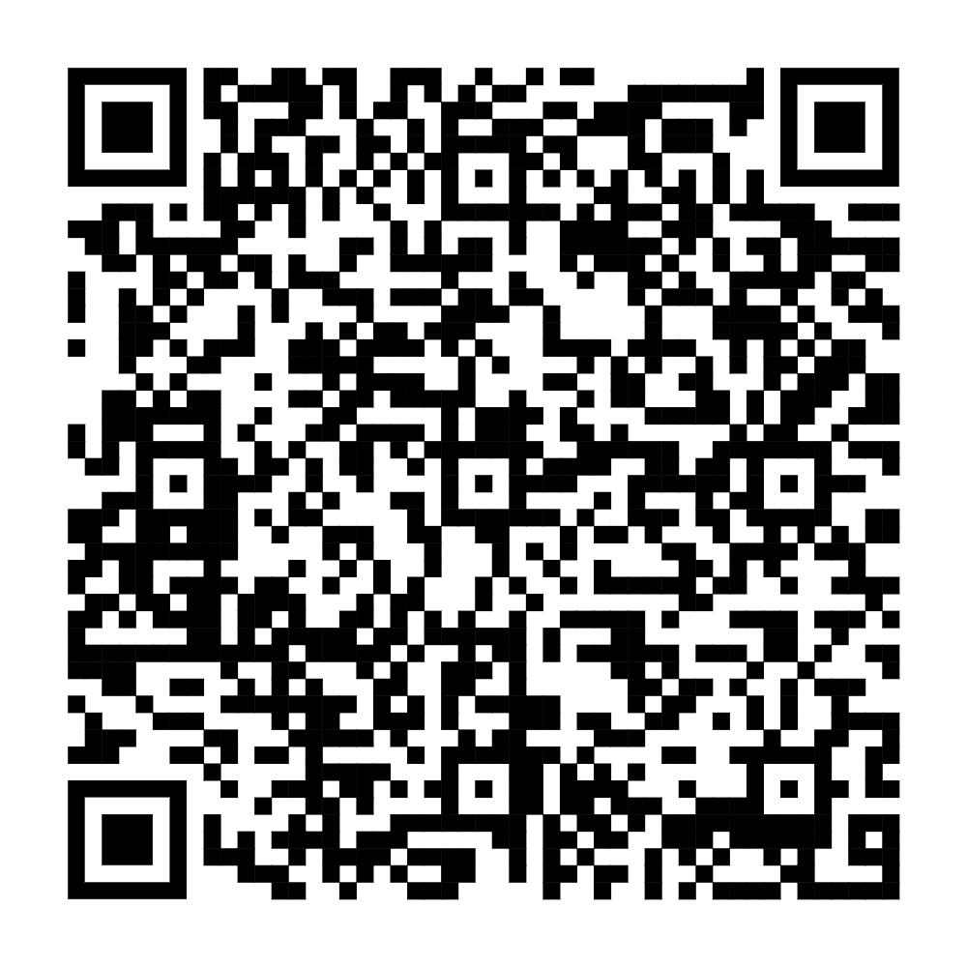
34 | Thủ tục đăng ký khai tử | 1.000656 | 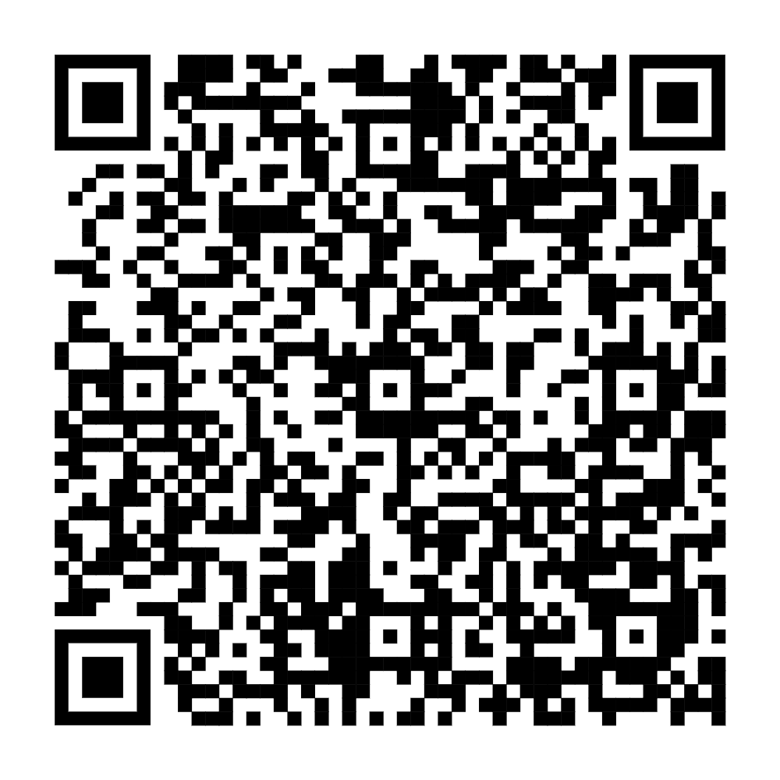
35 | Thủ tục đăng ký kết hôn lưu động | 1.000593 | 